메뉴 구성
특정 사용자 계정이 실행할 수 있는 로그프레소 메뉴의 조합을 프로그램 프로파일이라고 합니다. 사용자 권한에 따라 all, admin, member 프로파일이 기본으로 제공되며 직접 프로그램 프로파일을 생성해 관리할 수 있습니다.
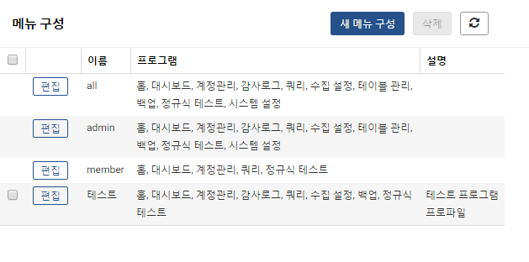
프로그램 프로파일 생성
단계 1
프로그램 프로파일 메인 화면에서 프로그램 프로파일 추가 버튼을 클릭합니다.
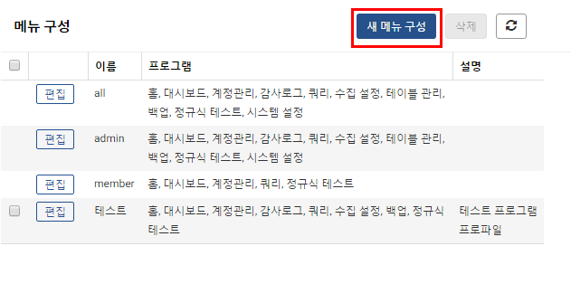
단계 2
프로그램 프로파일 설정 값을 입력한 후 저장 버튼을 클릭합니다.
- 이름: 프로그램 프로파일의 이름을 입력합니다. 한글, 영어, 숫자, 특수문자, 공백 모두 입력 가능합니다.
- 설명: 프로그램 프로파일에 대한 설명을 입력합니다.
- 프로그램 목록: 사용자가 로그프레소 웹UI에 로그인하면 보이는 프로그램 목록입니다. 드래그하여 순서를 수정할 수 있습니다. 프로그램 이름 옆 x 버튼을 눌러 목록에서 제거할 수 있습니다. 제거된 프로그램은 사용 가능한 프로그램 목록으로 이동합니다.
- 사용가능한 프로그램: 사용 가능 하지만 추가되어있지 않은 프로그램 목록입니다. 우측 추가 버튼을 누르면 프로그램 목록에 추가됩니다.
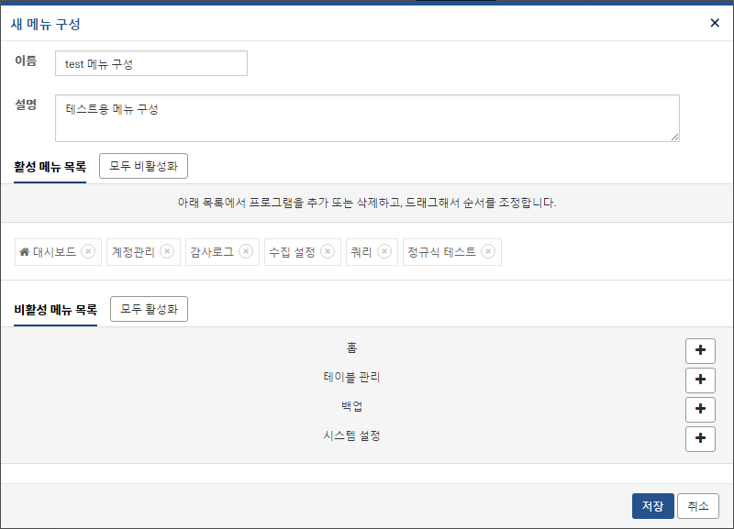
프로그램 프로파일 편집
프로그램 프로파일 메인 화면에서 프로그램 프로파일 목록에 있는 편집 버튼을 클릭해 해당 프로파일을 수정할 수 있습니다.
단계 1
편집할 프로그램 프로파일의 편집 버튼을 누릅니다.
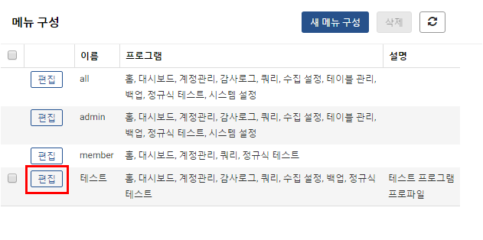
단계 2
프로그램 프로파일을 수정하고 저장 버튼을 눌러 편집 작업을 완료합니다.
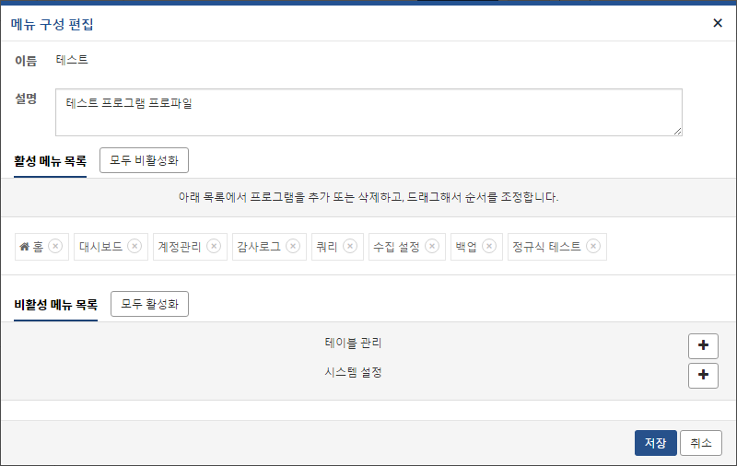
프로그램 프로파일 삭제
단계 1
삭제할 프로그램 프로파일들을 선택한 후 삭제 메뉴를 누릅니다.
all, admin, member 프로파일은 삭제할 수 없습니다.
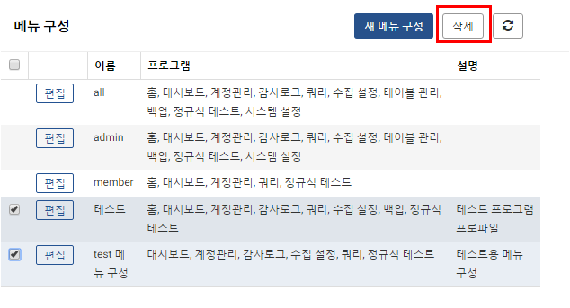
단계 2
삭제 메뉴를 눌러 삭제 작업을 완료합니다.
